|  |
| --- |
| 데이터베이스 프로젝트 과제 |
| 최종 보고서 |
| 캠핑카 예약 데이터베이스 설계 및 구현 |

|  |
| --- |
| 21011627 배준엽  2025-06-03 |

**목차**

**1. 요구사항 명세서**

**2. 스키마 정의서**

**3. 프로그램 구조**

**4. 테스팅 방법**

|  |  |  |  |
| --- | --- | --- | --- |
| 2025년1학기  데이터베이스 | **1. 요구사항 명세서** | 문서번호 | 1 |
| 페이지번호 | 1/3 페이지 |
| 작 성 자 (학번/이름) | 21011627/배준엽 |
| 작성일자 | 2025. 05. 06. |

문서서식포탈비즈폼

|  |  |  |
| --- | --- | --- |
| 구 분 | 요 구 사 항 | 상 세 내 용 |
| 기본 사용자 인터페이스 정의 | 사용자가 상호작용할 수 있는 UI 기능을 제공한다. | 사용자가 데이터에 접근할 수 있도록 사용자 인터페이스를 JAVA를 통해 구현한다. 주요 UI 기능은 다음과 같다.  -관리자용 UI  캠핑카 등록, 고객 및 정비 이력 관리 등  -고객용 UI  로그인, 캠핑카 예약, 예약 내역 조회 등  -초기화 기능  관리자용 기능으로, DB 초기화 버튼 제공  -입력 제한  날짜 입력, 전화번호 등 입력 시 유효성 검사  -에러 메시지  중복 내역 입력 및 각종 예외 처리 진행 |
| 로그인 기능 | 관리자 및 사용자가 DB에 접근하기 위해 로그인을 진행한다. | -관리자의 경우, 로그인 GUI에서 관리자 로그인 버튼 클릭 시, 소스코드에 내장되어 있는 DB 접근 계정을 통해 바로 접속할 수 있도록 구현한다.  -사용자의 경우 아이디 및 비밀번호를 UI를 통해 입력 받고, customer 테이블에서 select문을 통해 아이디 존재 여부 확인 후, password를 확인하는 절차를 진행하여 로그인 기능을 구현한다. |
| DB 초기화 | 관리자가 DB 초기화 요청 | -해당 기능은 관리자 전용 인터페이스에서만 실행 가능한 기능으로, 관리자가 캠핑카 예약 DB를 초기 상태로 재설정할 수 있도록 한다.  -관리자 전용 사용자 인터페이스에서 해당 기능을 버튼 형식으로 제공한다. -drop문 – create문 – Insert문을 통해서 기존에 존재하는 테이블을 삭제하고 다시 생성하여 초기 데이터를 다시 삽입한다. |
| DB 삽입/수정/  삭제 | 관리자가 테이블 관리를 위해 삽입/수정/삭제 기능을 요청한다. | -테이블 삽입, 삭제를 UI를 통해 입력 받은 테이블 정보 및 조건식에 맞게 UPDATE, DELETE를 수행하여 기능하도록 구현한다.  -테이블 삽입 기능은 UI를 통해 입력 받은 테이블 정보 및 삽입 정보에 따라서 INSERT문을 적절히 수행하여 기능하도록 구현한다. |
| 전체 테이블 보기 | 관리자가 전체 테이블 내용을 요청한다. | -“select * from 테이블명”을 통해 각 테이블의 데이터를 받아와서 UI에 표시한다. |
| 캠핑카 정비 내역 보기 | 관리자가 정비 내역을 보고 싶은 캠핑카를 선택한다. | -관리자가 특정 캠핑카의 이름을 입력하면, 해당 캠핑카의 ID를 Select 문을 통해 추출하고, 추출된 ID를 통해 자체 정비 테이블과 내부 정비 테이블에 접근해서 해당되는 내용을 보여준다.  -내부 정비 정보에서 관리자가 부품을 선택하면, 해당되는 부품 ID를 통해 부품 테이블의 튜플에 접근하여 부품 재고 및 공급회사정보를 보여준다.  -사용자가 외부 정비소를 선택하면, 해당하는 외부 정비소 ID를 이용하여 외부 정비소 테이블의 튜플에 접근하여 정보를 보여준다. |
| SQL문 입력 | 관리자가 임의의 SQL문을 입력한다. | -관리자가 입력한 SQL문을 SQL상에서 수행해서 정상 작동하도록 구현한다. |
| 캠핑카 조회 기능 | 일반 사용자가 캠핑카 조회를 요청한다. | -사용자가 캠핑카 조회를 요청하면 “Select * from 캠핑카”를 통해 테이블에 접근하여 해당 내역을 불러와서 UI에 표시한다. |
| 캠핑카 대여 가능 일자 | 일반 사용자가 특정 캠핑카에 대해서 대여 가능 일자를 요청한다. | -일반 사용자가 특정 캠핑카 이름을 UI 입력창에 입력하면, 해당 캠핑카 이름에 사상되는 캠핑카 등록ID를 테이블에서 추출하여, 대여 테이블에 접근한다. 대여 테이블에서 캠핑카 등록ID 값과 같은 투플을 select문을 통해 선택한 후, 해당되는 대여 일자들을 제외한 다른 날짜들을 UI 상에 표시하여 사용자에게 표시한다. |
| 대여 등록 기능 | 사용자가 임의의 날짜에 임의의 캠핑카 대여를 요청한다. | -사용자가 입력창에 캠핑카 이름과 날짜를 입력하면, 캠핑카 테이블에서 select 문을 통해 캠핑카 ID를 추출한 후, 해당 ID를 통해 대여 테이블에서 해당되는 캠핑카의 대여 내역을 검색한다. 이때, 사용자가 입력한 날짜와 동일한 날에 대여 정보가 있는 경우, 사용자에게 대여가 불가함을 표시한다. 동일한 날짜가 없는 경우, 대여 테이블에 해당 정보를 삽입 후, 성공적으로 대여 처리가 완료됨을 사용자에게 알린다. |
| 캠핑카 정보 | 사용자가 자신이 대여한 캠핑카에 대한 정보를 요청한다. | -기본적으로 대여 정보가 없는 경우, 해당 요청에 대해 오류를 처리하고 표시하지 않는다.  대여 정보가 존재하는 경우, 해당 튜플의 캠핑카 ID 값을 통해 캠핑카 테이블에 접근하여 해당되는 내용들을 사용자에게 표시한다. |
| 대여 기록 삭제 | 사용자가 자신이 대여한 캠핑카를 조회하고 삭제를 요청한다. | -사용자가 대여한 캠핑카 기록을 UI를 통해 표시하고, 사용자가 1개 이상의 대여기록을 선택한 후, 취소하기 버튼을 누르면, 해당 기록을 대여 테이블상에서 DELETE문을 통해 삭제하고, 사용자 UI 상에서도 삭제한다. |
| 대여 캠핑카 변경 | 사용자가 자신이 대여한 캠핑카의 종류를 변경하고자 한다. | -사용자가 UI상에서 대여 내역을 클릭 후, 캠핑카 변경 버튼을 누르면, 해당 대여 내역의 주문일자에 대여 가능한 캠핑카를 대여 테이블에서 검색 후, 표시한다. 그리고 사용자가 하나의 캠핑카를 선택하면, UPDATE문을 통해서 해당 투플의 캠핑카 ID를 새로 선택한 캠핑카의 ID 값으로 변경한다. |
| 대여 일정 변경 기능 | 사용자가 대여 일정 변경을 요청한다. | -사용자가 UI 상에서 대여 내역을 클릭 후, 일정 변경 버튼을 클릭하면, 해당 대여 기록에서 캠핑카 ID를 추출 후, 대여 테이블에서 해당 아이디와 일치하는 투플의 날짜 속성을 가져온다. 그리고 사용자에게 가져온 날짜 속성을 제외한 다른 날짜들을 표시하여서 일정 변경이 가능하도록 한다. |
| 정비소 의뢰 | 사용자가 대여한 캠핑카를 외부 정비소에 점검 의뢰를 요청한다. | -사용자가 차량 점검 의뢰를 요청하면, 외부 캠핑카 정비소 테이블에서 정비소 정보들을 select문을 통해 가져와서 사용자에게 표시한다.  사용자가 정비소를 선택하면, 해당 정비소 ID값과 사용자의 예약 기록에서의 캠핑카 ID, 대여 회사 ID를 가져온다.  추가로 예약 기록에서의 고객 ID를 통해 고객 테이블에 접근해서 해당되는 고객 면허 번호도 가져온다. 이렇게 가져온 정보들을 외부 캠핑카 정비소 테이블에 INSERT 문을 통해 삽입한다. |

문서서식포탈비즈폼\

|  |  |  |  |
| --- | --- | --- | --- |
| 2025년1학기  데이터베이스 | **2. 스키마 정의서** | 문서번호 | 2 |
| 페이지번호 | 1/5 페이지 |
| 작 성 자 (학번/이름) | 21011627/배준엽 |
| 작성일자 | 2025. 05. 06. |

문서서식포탈비즈폼

1. ER 다이어그램

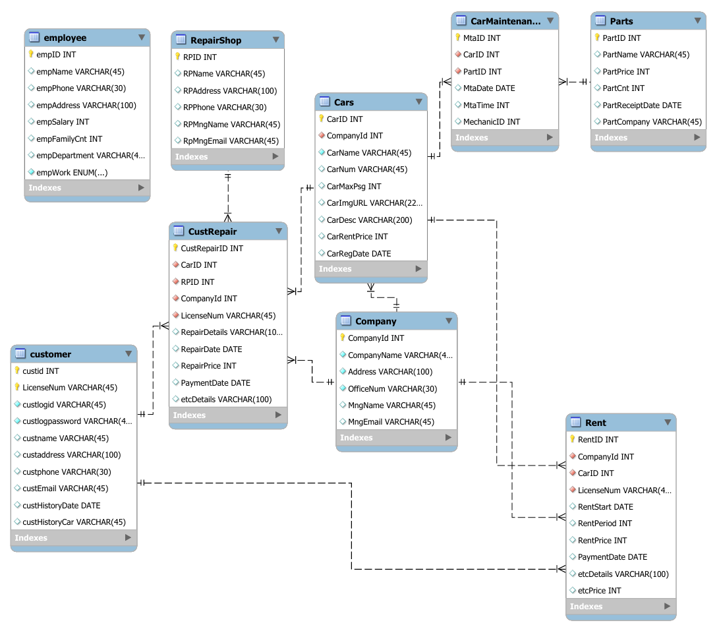

2. 관계 데이터베이스 스키마 및 제약조건

|  |  |  |  |
| --- | --- | --- | --- |
| 캠핑카 대여 회사 스키마(Company) | | | |
| 속성 이름 | 설명 | Datatype | 제약조건 |
| CompanyID | 캠핑카 대여 회사 ID (PK) | INT | PK, NN |
| CompanyName | 회사명 | VARCHAR(45) | NN |
| Address | 회사 주소 | VARCHAR(100) | NN |
| OfficeNum | 회사 전화번호 | VARCHAR(30) | NN |
| MngName | 담당자 이름 | VARCHAR(45) | X |
| MngEmail | 담당자 이메일 | VARCHAR(45) | X |

|  |  |  |  |
| --- | --- | --- | --- |
| 캠핑카 스키마(Cars) | | | |
| 속성 이름 | 설명 | Datatype | 제약조건 |
| CarID | 캠핑카 등록 ID (PK) | INT | PK, NN |
| CompnayID | 캠핑카 대여 회사 ID (FK) | INT | NN |
| CarName | 캠핑카 이름 | VARCHAR(45) | NN |
| CarNum | 캠핑카 차량 번호 | VARCHAR(45) | UQ |
| CarMaxPsg | 캠핑카 승차 인원수 | INT | X |
| CarImgURL | 캠핑카 이미지(URL을 저장) | VARCHAR(225) | X |
| CarDesc | 캠핑카 상세 설명 | VARCHAR(200) | X |
| CarRentPrice | 캠핑카 대여 비용 | INT | X |
| CarRegDate | 캠핑카 등록일자 | DATE | X |

|  |  |  |  |
| --- | --- | --- | --- |
| 캠핑카 자체 정비 기록 스키마(CarMaintenance) | | | |
| 속성 이름 | 설명 | Datatype | 제약조건 |
| MtaID | 자체 정비 등록 ID (PK) | INT | PK, NN |
| CarID | 캠핑카 등록 ID (FK) | INT | NN |
| PartID | 부품 등록 ID (FK) | INT | NN |
| MtaDate | 정비 일자 | DATE | X |
| MtaTime | 정비에 걸린 시간(분) | INT | X |
| MechanicID | 정비 담당자 ID | INT | X |

|  |  |  |  |
| --- | --- | --- | --- |
| 부품 재고 스키마(Parts) | | | |
| 속성 이름 | 설명 | Datatype | 제약조건 |
| PartID | 부품 등록 ID (PK) | INT | PK, NN |
| PartName | 부품명 | VARCHAR(45) | X |
| PartPrice | 부품 단가 | INT | X |
| PartCnt | 부품 재고 수량 | INT | X |
| PartReceiptDate | 입고된 날짜 | DATE | X |
| PartCompany | 공급 회사 이름 | VARCHAR(45) | X |

|  |  |  |  |
| --- | --- | --- | --- |
| 회사 직원 스키마(Employee) | | | |
| 속성 이름 | 설명 | Datatype | 제약조건 |
| empID | 직원 ID (PK) | INT | PK, NN |
| empName | 직원 이름 | VARCHAR(45) | X |
| empPhone | 직원 휴대폰 번호 | VARCHAR(30) | X |
| empAddress | 직원 집주소 | VARCHAR(100) | X |
| empSalary | 직원 월 급여 | INT | X |
| empFamilyCnt | 직원 부양 가족 수 | INT | X |
| empDepartment | 직원 부서명 | VARCHAR(45) | X |
| empWork | 직원 담당 업무 | ENUM(‘management’, ‘desk’, maintenance’, ‘none’) | NN |

|  |  |  |  |
| --- | --- | --- | --- |
| 고객 정보 스키마(Customer) | | | |
| 속성 이름 | 설명 | Datatype | 제약조건 |
| custID | 고객 ID (PK) | INT | PK, NN |
| LicenseNum | 고객 운전면허증 번호 (PK) | VARCHAR(45) | PK, NN, UQ |
| custLogID | 고객 아이디 | VARCHAR(45) | NN, UQ |
| custLogPassword | 고객 비밀번호 | VARCHAR(45) | NN |
| custName | 고객명 | VARCHAR(45) | X |
| custAddress | 고객 주소 | VARCHAR(100) | X |
| custPhone | 고객 전화번호 | VARCHAR(30) | X |
| custEmail | 고객 이메일 | VARCHAR(45) | X |
| custHistoryDate | 이전에 캠핑카 사용 날짜 | DATE | X |
| custHistoryCar | 이전에 사용한 캠핑카 종류 | VARCHAR(45) | X |
| 캠핑카 대여 스키마(Rent) | | | |
| 속성 이름 | 설명 | Datatype | 제약조건 |
| RentID | 고유 대여번호 (PK) | INT | PK, NN |
| CompanyID | 캠핑카 대여 회사 ID (FK) | INT | NN |
| CarID | 캠핑카 등록 ID (FK) | INT | NN |
| LicenseNum | 운전면허증 번호 (FK) | VARCHAR(45) | NN |
| RentStart | 캠핑카 대여 시작일 | DATE | X |
| RentPeriod | 캠핑카 대여 기간(일) | INT | X |
| RentPrice | 청구 요금 | INT | X |
| PaymentDate | 납입 기한 | DATE | X |
| etcDetails | 기타 청구 내역 | VARCHAR(100) | X |
| etcPrice | 기타 청구 요금 | INT | X |

|  |  |  |  |
| --- | --- | --- | --- |
| 외부 캠핑카 정비소 스키마(RepairShop) | | | |
| 속성 이름 | 설명 | Datatype | 제약조건 |
| RPID | 캠핑카 정비소 ID (PK) | INT | PK, NN |
| RPName | 정비소명 | VARCHAR(45) | X |
| RPAddress | 정비소 주소 | VARCHAR(100) | X |
| RPPhone | 정비소 전화번호 | VARCHAR(30) | X |
| RPMngName | 담당자 이름 | VARCHAR(45) | X |
| RpMngEmail | 담당자 이메일 정보 | VARCHAR(45) | X |

|  |  |  |  |
| --- | --- | --- | --- |
| 외부 캠핑카 정비 스키마(CustRepair) | | | |
| 속성 이름 | 설명 | Datatype | 제약조건 |
| CustRepairID | 고유 정비 번호 (PK) | INT | PK, NN |
| CarID | 캠핑카 등록 ID (FK) | INT | NN |
| RPID | 캠핑카 정비소 ID (FK) | INT | NN |
| CompanyID | 캠핑카 대여 회사 ID (FK) | INT | NN |
| LicenseNum | 고객 운전면허증 번호 (FK) | VARCHAR(45) | NN |
| RepairDetails | 정비 내역 | VARCHAR(100) | X |
| RepairDate | 수리 날짜 | DATE | X |
| RepairPrice | 수리 비용 | INT | X |
| PaymentDate | 납입 기한 | DATE | X |
| etcDetails | 기타 정비 내역 | VARCHAR(100) | X |

|  |  |  |  |
| --- | --- | --- | --- |
| 2025년1학기  데이터베이스 | **3. 프로그램 구조** | 문서번호 | 3 |
| 페이지번호 | 1/1 페이지 |
| 작 성 자 (학번/이름) | 21011627/배준엽 |
| 작성일자 | 2025. 06. 01. |

**프로그래밍 구조도**

텍스트, 폰트, 라인, 도표이(가) 표시된 사진

AI가 생성한 콘텐츠는 부정확할 수 있습니다.

|  |  |  |  |
| --- | --- | --- | --- |
| 2025년1학기  데이터베이스 | **4. 테스팅 방법** | 문서번호 | 4 |
| 페이지번호 | 1/8 페이지 |
| 작 성 자 (학번/이름) | 21011627/배준엽 |
| 작성일자 | 2025. 06. 01. |

1.메인 화면

텍스트, 스크린샷, 폰트, 도표이(가) 표시된 사진

AI가 생성한 콘텐츠는 부정확할 수 있습니다.

* 관리자용 계정에 로그인 하기 위해 다음 “관리자용” 버튼 클릭
* 사용자용 계정에 로그인 하기 위해 다음 “사용자용” 버튼 클릭

2. 관리자 창

텍스트, 스크린샷, 폰트, 번호이(가) 표시된 사진

AI가 생성한 콘텐츠는 부정확할 수 있습니다.

2.1 “캠핑카 DB 초기화하기” 버튼

- 버튼을 누르면 바로 초기화가 진행된다.

2.2 “모든 테이블 조회하기” 버튼텍스트, 스크린샷, 번호, 소프트웨어이(가) 표시된 사진

AI가 생성한 콘텐츠는 부정확할 수 있습니다.

2.3 “테이블 레코드 삽입하기” 버튼텍스트, 스크린샷, 소프트웨어, 웹 페이지이(가) 표시된 사진

AI가 생성한 콘텐츠는 부정확할 수 있습니다.

2.4 “테이블 레코드 수정/삭제” 버튼텍스트, 스크린샷, 소프트웨어, 폰트이(가) 표시된 사진

AI가 생성한 콘텐츠는 부정확할 수 있습니다.

2.5 “캠핑카 정비기록 조회하기” 버튼텍스트, 스크린샷, 폰트, 번호이(가) 표시된 사진

AI가 생성한 콘텐츠는 부정확할 수 있습니다.

2.6 “질의문 입력하기” 버튼 클릭

텍스트, 스크린샷, 번호, 폰트이(가) 표시된 사진

AI가 생성한 콘텐츠는 부정확할 수 있습니다.

테스팅용 질의문

-- 정비소별 정비 처리 수, 총 수익 및 최근 정비일을 조회하는 질의문

SELECT rs.RPName AS 정비소명, COUNT(cr.CustRepairID) AS 정비건수, SUM(cr.RepairPrice) AS 총정비수익,

(SELECT MAX(cr2.RepairDate)

FROM CustRepair cr2

WHERE cr2.RPID = rs.RPID

) AS 최근정비일

FROM RepairShop rs, CustRepair cr, Cars ca, Customer cu

WHERE rs.RPID = cr.RPID AND cr.CarID = ca.CarID AND cr.LicenseNum = cu.LicenseNum

GROUP BY rs.RPID, rs.RPName;

-- 고객별 총 대여 횟수와 평균 대여 가격을 조회하는 질의문

SELECT c.CustName AS 고객명, COUNT(r.RentID) AS 총대여횟수, ROUND(AVG(r.RentPrice), 0) AS 평균대여금액,

(SELECT COUNT(*)

FROM CustRepair cr

WHERE cr.LicenseNum = c.LicenseNum

) AS 정비횟수

FROM Customer c, Rent r, Cars ca, Company co

WHERE c.LicenseNum = r.LicenseNum AND r.CarID = ca.CarID AND ca.CompanyID = co.CompanyID

GROUP BY c.LicenseNum, c.CustName;

-- 차량별 정비 건수와 평균 정비 비용(최근 1년 기준)을 조회하는 질의문

SELECT ca.CarName AS 차량명, co.CompanyName AS 제조사, COUNT(cr.CustRepairID) AS 정비건수,

ROUND(AVG(cr.RepairPrice), 0) AS 평균정비비용

FROM Cars ca, CustRepair cr, RepairShop rs, Company co

WHERE ca.CarID = cr.CarID AND cr.RPID = rs.RPID AND ca.CompanyID = co.CompanyID

AND cr.RepairDate >= (SELECT DATE_SUB(CURDATE(), INTERVAL 1 YEAR))

GROUP BY ca.CarName, co.CompanyName;

3. 사용자 로그인 화면

텍스트, 스크린샷, 폰트, 번호이(가) 표시된 사진

AI가 생성한 콘텐츠는 부정확할 수 있습니다.

4. 사용자 창

텍스트, 스크린샷, 폰트, 번호이(가) 표시된 사진

AI가 생성한 콘텐츠는 부정확할 수 있습니다.

4.1 “캠핑카 조회/예약하기” 버튼

텍스트, 스크린샷, 소프트웨어, 웹 페이지이(가) 표시된 사진

AI가 생성한 콘텐츠는 부정확할 수 있습니다.

4.2 “예약 내역 확인/변경하기 및 정비소 의뢰” 버튼

텍스트, 스크린샷, 소프트웨어, 디스플레이이(가) 표시된 사진

AI가 생성한 콘텐츠는 부정확할 수 있습니다.